  - 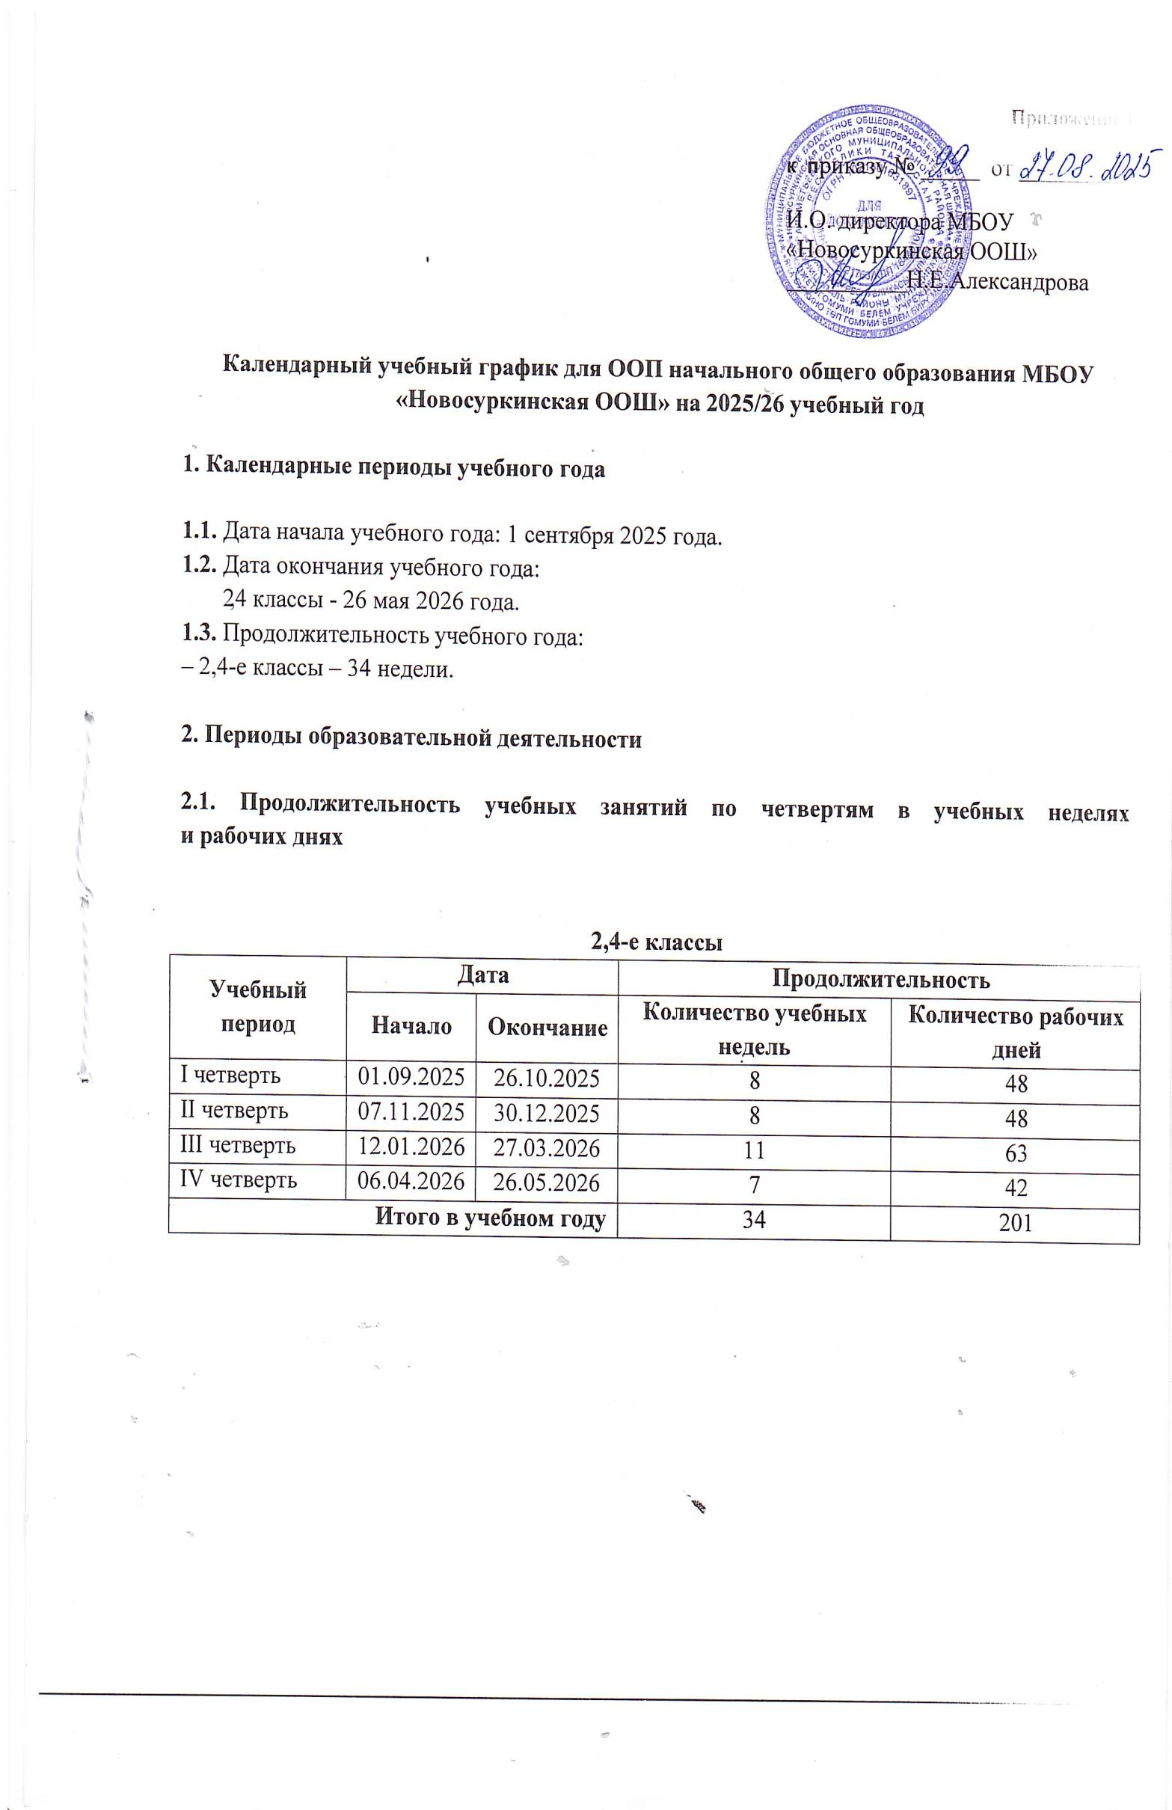Продолжительность каникул, праздничных и выходных дней

2,4-е классы
Каникулярный период | Дата |  | Продолжительность каникул,  праздничных и выходных дней в календарных днях
Каникулярный период | Начало | Окончание
Осенние каникулы | 27.10.2025 | 06.11.2025 | 11
Зимние каникулы | 31.12.2025 | 11.01.2026 | 12
Весенние каникулы | 28.03.2026 | 05.04.2026 | 9
Летние каникулы | 01.06.2026 | 31.08.2026 | 92
Праздничные дни |  |  | 4
Выходные дни |  |  | 33
Итого |  |  | 161

- Режим работы образовательной организации

Период учебной деятельности | 2,4-е классы
Поднятие государственного флага под государственные гимны РФ и  РТ | 8.00 понедельник
Спуск государственных флагов | Суббота
Учебное занятие «Разговоры о важном» | 1 урок понедельника
Учебная неделя (дней) | 2,4 классы 6 дней
Урок (минут) | 45 минут
Перерыв (минут) | 10–40 минут
Периодичность промежуточной аттестации | По четвертям

- Распределение образовательной недельной нагрузки

Образовательная  деятельность | Недельная нагрузка (6-дневная  учебная неделя)  в академических часах
Образовательная  деятельность | 2-е  классы | 4-е  классы
Урочная | 26 | 26
Внеурочная | 4 | 4
До 1320 часов
- Расписание звонков и перемен
Расписание звонков в 2, 4 классах:

Урок | Время учебного занятия | Время перемены
1 урок | 8.00-8.45 | 10 минут
2 урок | 8.55-9.40 | 10 минут
3 урок | 9.50-10.35 | 20 минут
4 урок | 10.55-11.40 | 10 минут
5 урок | 11.50-12.35 | 10 минут
Внеурочная деятельность | с 12.45

- Организация промежуточной аттестации
Промежуточная аттестация проводится в переводных классах с 13.04.2026 по 18.05.2026 г без прекращения образовательной деятельности по предметам учебного плана.

Учебный предмет/ курс | Класс
Учебный предмет/ курс | 2 | 4
Русский язык | ГО/КД | ГО/КД
Литературное чтение | ГО/ИПР | ГО/ИПР
Родной (чувашский) язык | - | ГО/ИКТ
Литературное чтение на родном (чувашском) языке | - | ГО/З
Иностранный (английский) язык | ГО/ИКР | ГО/ИКР
Математика | ГО/ИКР | ГО/ИКР
Окружающий мир | ГО/ИТ | ГО/ИТ
Основы религиозных культур и светской этики | - | ГО/З
Изобразительное искусство | ГО/ИКТ | ГО/ИКТ
Музыка | ГО/ИКТ | ГО/ИКТ
Труд (технология) | ГО/П | ГО/П
Физическая культура | ГО/Н | ГО/Н
“Занимательная математика” | З | З
“Русский язык с увлечением” | З | -

КД- контрольный диктант
ИПР- итоговая проверочная работа
ИКР-итоговая контрольная работа
ИКТ-итоговое контрольное тестирование
П-проект
Н-нормативы
З-зачёт

